Презентационная статья Абрамюк Ксении Петровны.

Формирование творческой активности студентов в процессе обучения художественной керамике.
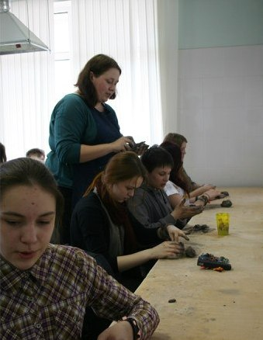
Художественной керамике как виду декоративно-прикладного искусства всегда принадлежала существенная роль в жизни человека и общества. С древних времен в керамических изделиях проявлялись мировоззрение, эстетические идеалы, вкусы эпохи. Дошедшие до нас артефакты этого искусства служат богатыми и достоверными источниками информации о духовных, эстетических и утилитарных потребностях человека в разные исторические эпохи. Искусство керамики передавалось из поколения в поколение - от мастера к подмастерью: менялись художественные идеи, нарабатывались новые приемы и технологии изготовления керамики, совершенствовались методы обучения.
Современное профессиональное образование в области художественной керамики, опираясь на опыт и традиции, должно учитывать психолого-педагогические особенности студентов, вкусы и потребности современного общества. Студенту недостаточно изучить сложившийся опыт и овладеть различными технологиями обработки глины, важно обладать развитыми композиционными способностями, которые обеспечивают возможность создания оригинальных выразительных изделий. Однако на практике обучение повсеместно носит традиционный характер: внимание сосредоточено на решении технологических задач, направленных на репродуктивную деятельность обучающихся.
Творчество любого человека несет печать безудержной энергии - колористической, цветовой, пластической. Личное участие педагога в творчестве является искрой, зажигающей огонь творчества, поэтому каждый преподаватель обязан находиться в постоянном поиске и делиться со студентами своими достижениями. Тот, кто не учится, не может научить учиться других.
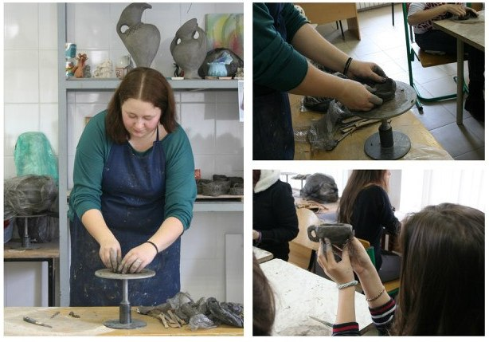
Преподаватель должен чутко реагировать на состояние учеников на каждом занятии, правильно оценивать их возможности. Педагог составляет темы занятий в соответствии с программой, ставит им творческую задачу, предоставляя студентам ее решение. Каждый из них находит свое, неповторимое решение, «лепит» свои переживания, настроения. Каждая слепленная студентом фигурка или панно будут в полной мере отражать его мироощущение на сегодняшний день.
Студенты обладают разнообразными потенциальными способностями. Умение сопоставлять, анализировать, комбинировать, находить и зависимости - все это в совокупности и составляют творческие способности. Природа наделила всех способностью ярко и эмоционально мыслить, сопереживать новому, целостно воспринимать мир. Задача учителя керамики - выявить и развить творческий потенциал в доступной и интересной учащимся деятельности.
Педагог на занятиях по керамике, работает как художник, мастер. Он выполняет вместе с учащимися поставленную им же задачу. Происходит процесс совместного творчества, во время которого дети могут наблюдать за работой педагога, перенимая у него приемы лепки или декорирования изделий. В процессе этой работы возникает творческое взаимодействие со студентами. Педагог помогает учащимся в освоении приемов лепки, декорирования, росписи изделий.
Занятия по керамике проводятся по единой программе, по принципу дозированной сложности. В группе имеются студенты с разной степенью развития творческих способностей, благодаря чему создается благоприятный микроклимат, где общее психологическое пространство, равные позиции педагога и студента дают им возможность понимать друг друга в процессе работы, адекватно выражать свои эмоции, проявлять волю. В ходе обучения педагог передает студенту свою заинтересованность работой, удивляется и радуется вместе с ним. Именно это придает обучению яркий характер, делает его увлекательным, в этом суть игрового построения процесса образования.
Педагог, являясь работающим художником-керамистом, преподносит студентам только то, что ему самому интересно, делится с ними своими открытиями, творческими находками, находит увлекательное в любом предмете, занимая активную позицию в любом предлагаемом учащемуся действии. Студенты, видя, как работает педагог и более способные ученики, постепенно овладевают различными приемами лепки и декорирования изделий. Им нравится работать наравне с более успешными учениками, они привыкают к ответственному отношению к работе, что, несомненно, помогает им в освоении и других предметов программы.
Именно в общей работе легче увидеть гармонию цвета, формы и композиции. Студенты сами учатся исключать из нее те элементы, которые противоречат общему колориту или композиционному решению. В дальнейшем учащиеся привыкают мыслить с позиций художественного образа. В коллективной работе могут самостоятельно распределять обязанности, осуществлять контроль и стремиться к согласованным действиям в решении сложных творческих задач. Так, на основе инициативы, рождается внутренний стимул и мотивация к художественно-творческой деятельности.
Студент приобретает ранний, успешный и полноценный опыт творчества - порождения и осуществления собственных замыслов. Опыт, который незаменим для становления самосознания, самоощущения человека в мире и который поможет ему в будущем стать «креативным» в любой сфере деятельности.
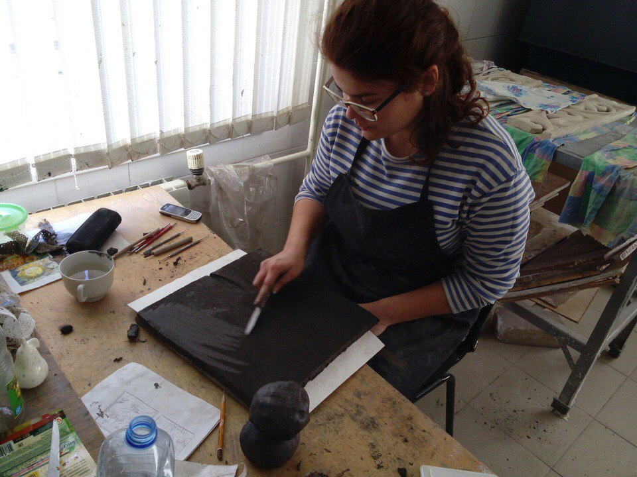
Занятия керамикой активизируют интеллектуальную деятельность подростков; положительно влияют на успеваемость по другим предметам; повышают общую креативность человека; развивают воображение, без чего не может быть речи о творчестве ни в какой области человеческой деятельности.
Задачи, решаемые на занятиях керамикой, чрезвычайно разнообразны. Это, в первую очередь, знакомство с окружающим миром. В рамках этой задачи происходит знакомство с особым материалом - глиной и овладение умением работать с ним. Вторая, более широкая задача - эстетическое развитие, прикосновение к древнейшему из видов искусства.
Задача педагога - помочь учащимся полюбить искусство керамики, познакомить с особенностями и свойствами различных ее видов - простых гончарных изделий, мелкой пластики, майолики, фаянса. Учащиеся в процессе занятий работают над художественными изделиями разными способами - лепкой (из комка, жгута, пласта), формованием на гончарном круге, а также знакомятся с разными видами декорирования изделий и обжигом.
Овладение языком объемной пластики дает студентам возможность более глубокого понимания красоты и гармонии, пробуждает желание привнести их в свою повседневную жизнь. Занятия керамикой также служат воспитанию чувства радости творческой работы, уважительного отношения к рукотворным произведениям, приобщает подростков к духовным ценностям.
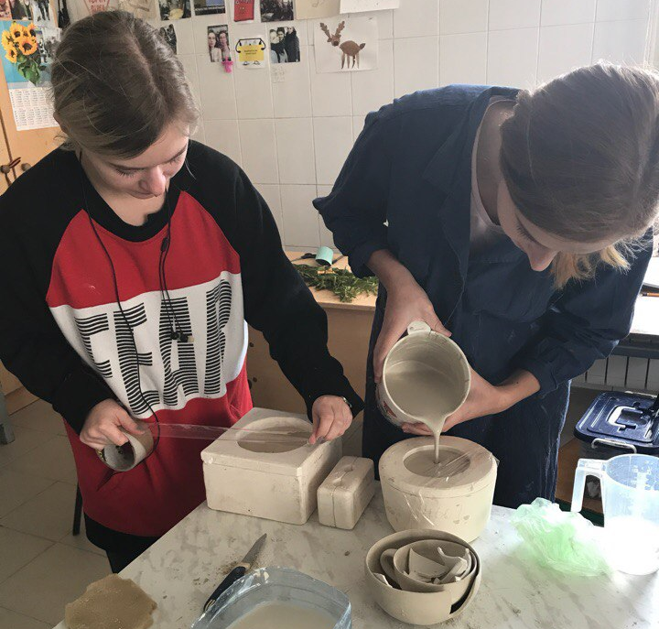
Керамическая фигура имеет свои невидимые границы, которые часто не совпадают с ее абрисом, силуэтом. Она организует вокруг себя как бы зону воздействия. Вся фигура воспринимается в целом, а затем внимание студента направляется на отдельные части, детали. Восприятие скульптуры не только осмотр ее объемов и граней. Элементарные знания о керамике дают возможность делать выводы, рассуждать, сравнивать пластические образы.
Ребята постепенно, под влиянием педагога, приучаются к несвойственной оценке своих работ, то есть каждая работа принимается ими как целостная, законченная. Отход от привычных оценок плохо-хорошо, удачно-неудачно служит укреплению в студентах уверенности в своих силах, своей уникальности, раскрепощает их в желании самовыражения.
При выполнении интересных практических заданий и проектов проявляется широта интересов, смекалка, знания и умения, нередко выходящие за рамки программы. Изготовление красивых и полезных керамических изделий для них далеко уже не забава, а средство самовыражения, самоутверждения, а также предмет изучения одновременно.
В качестве подведения промежуточных итогов работы в мастерской организуются выставки работ студентов и педагога. Тематические выставки проходят по окончании работы над каждой темой, например, открытие выставки посуды сопровождается чаепитием из созданных на занятиях чашек с участием преподавателей и родителей студентов. В конце учебного года - оформляется самая большая итоговая выставка, которая объединяет лучшие работы детей за весь учебный год. Происходит ежегодное участие ребят в различных творческих конкурсах.
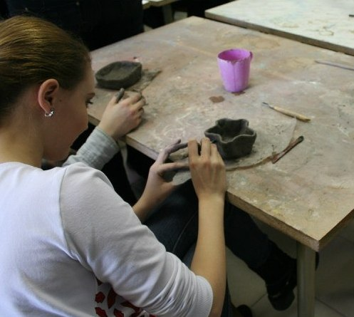
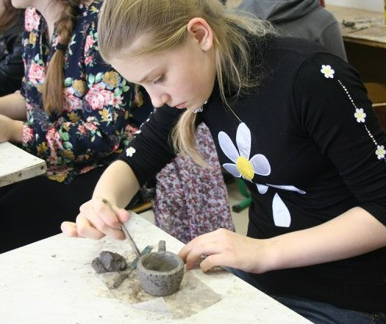
Керамика обладает безграничными пластическими, конструктивно-пространственными и цветовыми возможностями, она является уникальным материалом для решения задач образования, воспитания и развития студентов. Уникальная методика лепки из глины проста в освоении и ни с чем не сравнима по воздействию на творческое развитие учащихся. Личное художественное и педагогическое творчество педагога является важным условием успешности и качественности педагогического процесса, в общем.

